1. Perfis com maiores incidências de sintomas de depressão.

1. **RIAGENDR** = 2 (Feminino)
2. **ADHERENCE** menor, ou seja, baixo tempo de exercício
3. **HEI2015C7_TOTPROT** menor, ou seja, baixo consumo de proteínas
4. **HEI2015C10_SODIUM** maior, ou seja, baixo consumo de sódio
5. **HEI2015C13_ADDSUG** menor, ou seja, alto consumo de açúcar
6. **HEI2015C3_TOTALFRUIT** menor, ou seja, baixo consumo de frutas e sucos de frutas
7. **HEI2015C1_TOTALVEG** menor, ou seja, baixo consumo de vegetais
8. **HEI2015_TOTAL_SCORE** menor, ou seja, pontuação de saúde baixa
9. **HEI2015C9_FATTYACID** menor, ou seja, baixo consumo de ácido graxo
10. **HEI2015C12_SFAT** menor, ou seja, alto consumo de gordura saturada.

2. Qual perfil possui hábitos mais saudáveis?

1. **RIAGENDR** = 2 (Feminino)
2. **ADHERENCE** maior, ou seja, alto tempo de exercício
3. **HEI2015C7_TOTPROT** maior, ou seja, alto consumo de proteínas
4. **HEI2015C10_SODIUM** maior, ou seja, baixo consumo de sódio
5. **HEI2015C13_ADDSUG** maior, ou seja, baixo consumo de açúcar
6. **HEI2015C3_TOTALFRUIT** maior, ou seja, alto consumo de frutas e sucos de frutas
7. **HEI2015C1_TOTALVEG** maior, ou seja, alto consumo de vegetais
8. **Phq9** menor, ou seja, pontuação de sintomas depressivos baixo
9. **HEI2015C9_FATTYACID** maior, ou seja, alto consumo de ácido graxo
10. **HEI2015C12_SFAT** maior, ou seja, baixo consumo de gordura saturada.

**5 - Testes de hipóteses**

Hipóteses:

Todas hipóteses tem efeito contrário para sintomas de depressão e hábitos saudáveis.

- Testar todos os perfis acima como se eles fossem iguais. Ou seja, se p < 0.05 eles são diferentes, nego a hipótese.

1. **RIAGENDR** = 2 (Feminino)
   * 1. **Phq_grp** – Vemos que existe diferença nos resultados apresentados e que o Gênero feminino tem uma tendência de 10% a mais de participar dos grupos com sintomas mais graves.

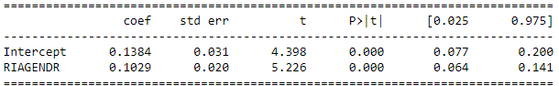

* + 1. **TotalScore_grp** – Vemos que existe diferença nos resultados apresentados e que o Gênero feminino tem uma tendência de 7% a mais de participar dos grupos com maiores níveis de saúde.

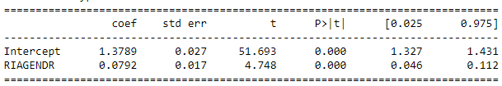

1. **ADHERENCE** maior, ou seja, alto tempo de exercício
   1. **Phq_grp** – Vemos que existe diferença nos resultados apresentados e que quanto maior o grupo de ADHRENCE, que remete ao tempo de exercício semanal, a tendência é que tenha 4% menos probabilidade de participar dos grupos com sintomas mais graves.

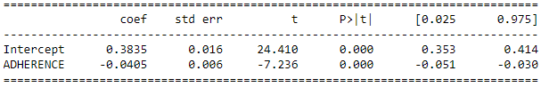

* 1. **TotalScore_grp** – Vemos que existe diferença nos resultados apresentados e que quanto maior o grupo de ADHRENCE, que remete ao tempo de exercício semanal, a tendência é que tenha 1.1% mais probabilidade de participar dos grupos com maiores níveis de saúde.

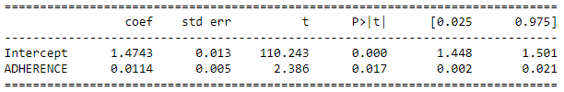

1. **HEI2015C7_TOTPROT** maior, ou seja, alto consumo de proteínas
   1. **Phq_grp** – Vemos que existe diferença nos resultados apresentados e que quanto maior nível de consumo de proteína a tendência é que tenha 3% menos probabilidade de participar dos grupos com sintomas mais graves.

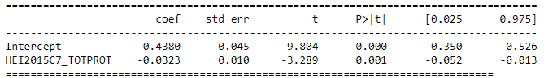

* 1. **TotalScore_grp** – Vemos que existe diferença nos resultados apresentados e que quanto nível de consumo de proteína a tendência é que tenha 11% menos probabilidade de participar dos grupos com maiores níveis de saúde.

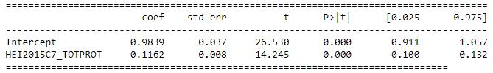

1. **HEI2015C10_SODIUM** maior, ou seja, baixo consumo de sódio
   1. **Phq_grp** – Vemos que existe diferença nos resultados apresentados e que quanto menor o consumo de sódio a tendência é que tenha 0.7% mais probabilidade de participar dos grupos com sintomas mais graves.

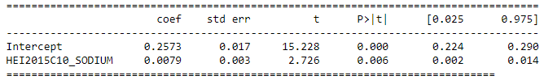

* 1. **TotalScore_grp** – Vemos que existe diferença nos resultados apresentados e que quanto menor o consumo de sódio a tendência é que tenha 3.7% mais probabilidade de participar dos grupos com maiores níveis de saúde.

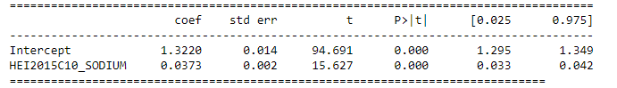

1. **HEI2015C13_ADDSUG** maior, ou seja, baixo consumo de açúcar
   1. **Phq_grp** – Vemos que existe diferença nos resultados apresentados e que quanto menor o consumo de açúcar a tendência é que tenha 1.5% menos probabilidade de participar dos grupos com sintomas mais graves.

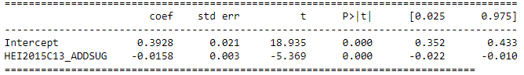

* 1. **TotalScore_grp** – Vemos que existe diferença nos resultados apresentados e que quanto menor o consumo de açúcar a tendência é que tenha 5% mais probabilidade de participar dos grupos com níveis de saúde maiores.

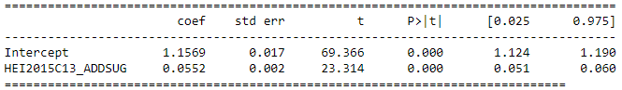

1. **HEI2015C3_TOTALFRUIT** maior, ou seja, alto consumo de frutas e sucos de frutas
   1. **Phq_grp** – Vemos que existe diferença nos resultados apresentados e que quanto maior o consumo de frutas e sucos a tendência é que tenha 1.9% menos probabilidade de participar dos grupos com sintomas mais graves.

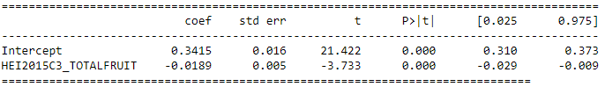

* 1. **TotalScore_grp** – Vemos que existe diferença nos resultados apresentados e que quanto maior o consumo de frutas e sucos a tendência é que tenha 14.8% maior probabilidade de participar dos grupos com níveis de saúde maiores.

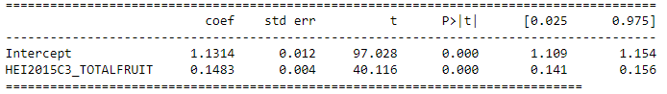

1. **HEI2015C1_TOTALVEG** maior, ou seja, alto consumo de vegetais
   1. **Phq_grp** – Vemos que existe diferença nos resultados apresentados e que quanto maior o consumo de vegetais e hortaliças a tendência é que tenha 2% menos probabilidade de participar dos grupos com sintomas mais graves.

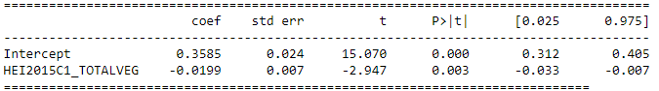

* 1. **TotalScore_grp** – Vemos que existe diferença nos resultados apresentados e que quanto maior o consumo de vegetais e hortaliças a tendência é que tenha 13.2% mais probabilidade de participar dos grupos com maiores níveis de saúde.

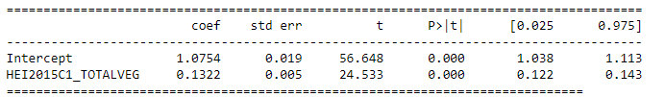

1. **HEI2015C9_FATTYACID** maior, ou seja, alto consumo de ácido graxo
   1. **Phq_grp** – Vemos que existe diferença nos resultados apresentados e que quanto maior o consumo de ácidos graxos a tendência é que tenha 0.5% menos probabilidade de participar dos grupos com sintomas mais graves.

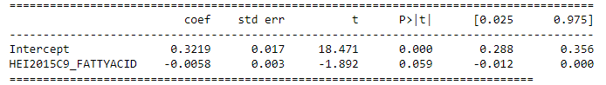

* 1. **TotalScore_grp** – Vemos que existe diferença nos resultados apresentados e que quanto maior o consumo de ácidos graxos a tendência é que tenha 7% mais probabilidade de participar dos grupos com maiores níveis de saúde.

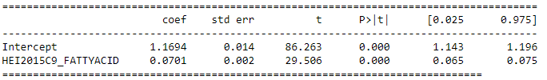

1. HEI2015C12_SFAT maior, ou seja, baixo consumo de gordura saturada.
   1. **Phq_grp** – Vemos que não existe diferença nos resultados apresentados, uma vez que P > |t| > 0.05

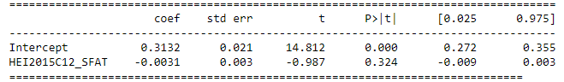

* 1. **TotalScore_grp** – Vemos que existe diferença nos resultados apresentados e que quanto menor o consumo de gorduras saturadas, a tendência é que tenha 7% mais probabilidade de participar dos grupos com maiores níveis de saúde.

